"Изучение Архимедовой силы"
Цели:
- Создание условий для самостоятельного вывода учащимися закона Архимеда эмпирическим и теоретическим методами.
- Создание условий для формирования способности к целеустремлённой работе для достижения совместных и личных целей, воспитание толерантности и уважения к другому мнению, воспитание коммуникабельности.
- Создание условий для развития способности к анализу, синтезу, обобщению.
- Развитие памяти и внимания, развитие умений формулировать выводы о физических закономерностях.

Задачи урока:
- Научить учащихся обнаруживать наличие силы, выталкивающей тело из жидкости, узнавать от каких факторов зависит (не зависит) величина выталкивающей силы и сформулировать закон Архимеда через установление зависимости силы Архимеда от объёма погруженного в жидкость тела и от плотности жидкости.
- Продолжить формирование умения учащихся работать в группах для решения совместной задачи.
- Практиковать учащихся применять приёмы активизации мыслительной деятельности – анализ, синтез, сравнение, обобщение и абстрагирование.

Подготовка к уроку.
I Ребята, на сегодняшнем уроке нам придётся неоднократно измерять вес некоторых тел. Напомните, пожалуйста, как это делать? (с помощью динамометра)

Возьмите динамометр и грузы, определите вес груза два раза – в воздухе и воде, сравните результаты измерений и сделайте вывод.(Р_{ввоздухе}>Р_{в воде})

Почему вес тела уменьшается в воде? (действует выталкивающая сила, направленная вверх)

Как рассчитать выталкивающую силу?()

Назовите, какие результаты выталкивающей силы вы получили? (называют разные величины)

Выталкивающую силу называют ещё архимедовой силой.

«Легенда об Архимеде и Гиероне»
Жил в Сиракузах мудрец Архимед.
Был другом царя Гиерона.
Какой для царя самый важный предмет?
Вы все догадались – корона!

Захотелось Гиерону
Сделать новую корону.
Золота отмерил строго.
Взял не мало и не много –
Сколько нужно – в самый раз.
Ювелиру дал заказ.

Через месяц Гиерону
Ювелир принес корону.
Кто может нам рассказать, что было дальше?

Итак, мы знаем о существовании выталкивающей силы и умеем определять её с помощью динамометра.

Для актуализации знаний учитель задаёт проблемный вопрос: Почему у вас получились различные значения архимедовой силы? От чего же зависит величина выталкивающей силы?
Выскажите свои предположения. (Дети высказываются – учитель записывает все гипотезы на доске):
- от веса, массы, плотности груза;
- от плотности жидкости;
- от формы тела;
- от объёма тела;
- от глубины погружения в жидкость.
Можно ли проверить наши предположения? (Да) – вот этим мы и займёмся сегодня.

Какова же тема урока? (учащиеся сами формулируют тему урока).

Тема: «Изучение архимедовой силы»
(делаем запись в тетрадях)
Давайте проведем опыт с ведёрком Архимеда. По ходу демонстрации я буду задавать вам вопросы:
- каковы объёмы ведра и цилиндра? (Vцил = Vвед)
- почему пружина растянулась при подвешивании к ней ведёрка с цилиндром?(под действием их веса)
- почему пружина сократилась при погружении цилиндра в воду? (под действием Fа, направленной вверх)
- какой объём воды вытиснулся цилиндром? (Vв = Vцил = Vвед )
- что нужно сделать, чтобы пружина заняла первоначальное положение?(увеличить вес ведёрка)
Т.о. Fа равна весу воды, вытесненной телом.(F_{a}=Р_{в} – Р_{ж})
Подобные опыты можно проделать не только с жидкостями, но и с газами, результат такой же.

2часть эксперимента: А теперь давайте найдем Архимедову силу другим способом. Известно, что:
Давайте найдем вес вытесненной жидкости, а для этого давайте взвесим нашу жидкость. Вес тела в данном случае будет равен силе тяжести.
Итак мы нашли Архимедову силу двумя способами. Но у нас получилась небольшая погрешность. Это связано с неточностями наших измерений.

Вывод: сила, выталкивающая тело из жидкости (или газа), равна весу жидкости (или газа) в объёме погруженного тела (или его части)
Fa =-

II.Ну, а теперь давайте проверим наши предположения о зависимости силы Архимеда от различных величин. Как это можно сделать? (на опытах и с по-мощью теоретических выводов). Каждая группа проверяет экспериментально какое-то одно предположение, для этого составляется план проведения опыта:
- Цель опыта
- Выбрать необходимое оборудование
- Сделать измерения
- Сравнить полученные величины
- Сделать вывод, который затем рассказать классу.

В это время теоретики работают у маркерной доски по плану, данному учителем заранее.

Выводы всех групп учащиеся записывают в таблицы(таблицы приготовить заранее для всех в целях экономии времени), учитель на доске;
Архимедова сила
Зависит от: | Не зависит от:
1. объёма тела, Vт  2. плотности жидкости, | 1. формы тела  2. плотности тела  3. глубины погружения
Таким образом, из наших опытов следует, что F ~ V

Пока выполняется практическая часть, «теоретики» записывают на доске свои результаты.(объясняют вывод закона Архимеда)

Сравнивая результаты теоретических выводов и экспериментальных данных проверки наших гипотез, какой вывод мы можем сделать? (результаты совпадают - они верны - наши гипотезы мы подтвердили или опровергли с помощью опытов и теоретических доказательств)
Полученная зависимость, носит название «закон Архимеда»: =

Таким образом, цели урока достигнуты.
Рефлексия: ответить на вопросы.
какими двумя способами мы получили новые знания на уроке? (теоретическим и практическим)
в какой последовательности вы проводили опыты? (гипотеза – цель – план – проверка – сравнение – вывод)
можно ли применить полученные сегодня знания о зависимости Fa от Vт и на практике? – (да) – тогда предлагаю каждому небольшой тест по изученному материалу, (раздаются листочки с заданиями – картинками < Приложение 3>).

Приложение 3. Вопросы – картинки для контроля усвоения нового материала:
  - Объемы и массы тел равны, пружины одинаковы, но растянуты различно. Как вы это объясните?
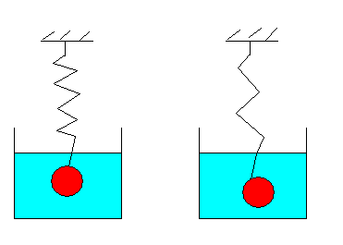
  - Равны ли архимедовы силы, действующие на мячи? Почему?
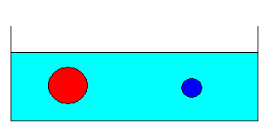
  - С одинаковой ли силой выталкивает жидкость эти тела? Объемы тел равны.
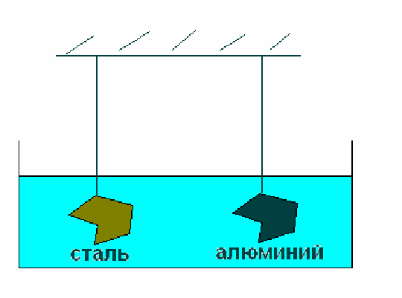
4. Из куска пластилина 1 вылепили фигурку 2. Изменилась ли выталкивающая сила, действующая на «подводную лодку»?
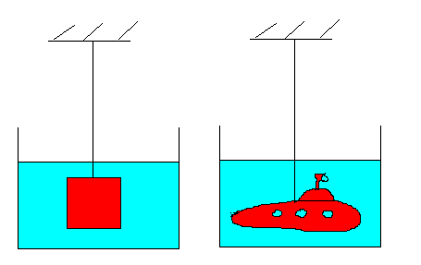
- Ученик два раза доливал воду в сосуд. Менялась ли сила, выталкивающая тело?
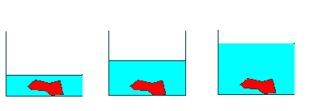

После выполнения теста обсуждаются его результаты.

III. Домашнее задание: §49, повт.,§48 (? - у), 24(3) – письм., подготовиться к л/р №7.
Объявляется конец урока, выставляются отметки за работу на уроке.

Примечание: урок сопровождается компьютерной презентацией, составленной в программе PowerPoint

